Nome N.º Turma
FICHA DE AVALIAÇÃO SUMATIVA
5
FICHA DE AVALIAÇÃO SUMATIVA
Data / / Avaliação Professor(a)

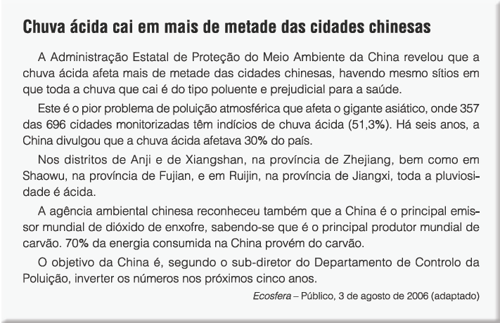
Grupo I

- Indique duas consequências das chuvas ácidas.
- Selecione a única opção que permite obter uma afirmação correta.
A chuva ácida é formada, principalmente, a partir de dióxido de enxofre, assim como a partir de…

(A) óxidos de nitrogénio. | ☐ | (B) CFC. | ☐
(C) dióxido de carbono. | ☐ | (D) metano. | ☐

Selecione a opção que permite preencher os espaços, de modo a obter uma afirmação correta.
As chuvas ácidas contribuem para a contaminação de aquíferos, assim como , um tipo de que é decomposto por processos naturais, desde que a sua quantidade não seja excessiva para o meio em que se encontram.
  - o petróleo […] poluente não degradável ☐
  - o petróleo […] poluente biodegradável ☐
  - os esgotos domésticos […] poluente não degradável ☐
  - os esgotos domésticos […] poluente biodegradável ☐
©AREAL EDITORES

©AREAL EDITORES
4. | Selecione a única opção que permite obter uma afirmação correta.  Para além da chuva ácida, a poluição dos solos é consequência da utilização… | ☐
 | (A) de agroquímicos, podendo-se proteger os solos pela agricultura biológica. | ☐
 | (B) excessiva rotação de culturas, podendo-se proteger os solos através de técnicas sustentáveis. | ☐
 | (C) de água de má qualidade, podendo-se proteger os solos pela utilização de DDT. | ☐
 | (D) de luta biológica, podendo-se proteger os solos pela utilização de técnicas de conservação do solo. | ☐

5. Refira qual a relação existente entre o facto de a China ser o principal utilizador mundial de carvão para produção de energia e o facto da chuva ácida afetar mais de metade das cidades chinesas.

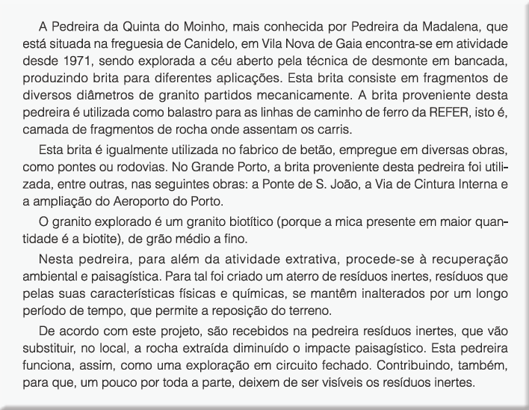
Grupo II

Indique o que entende por recurso mineral.
- Selecione a única opção que permite obter uma afirmação correta.
O texto refere-se à exploração de…
  - um recurso mineral metálico explorado a céu aberto. ☐
  - um recurso mineral não-metálico explorado a céu aberto. ☐
  - um recurso mineral metálico explorado em galerias subterrâneas. ☐
  - um recurso mineral não-metálico explorado em galerias subterrâneas. ☐

Selecione a única opção que permite obter uma afirmação correta.
Na Pedreira da Quinta do Moinho faz-se a exploração de um recurso…
  - natural não-renovável, pois é produzido numa taxa superior à do seu consumo. ☐
  - natural renovável, tal como a energia eólica. ☐
  - natural não-renovável, tal como o petróleo. ☐
  - natural renovável, pois é explorado a uma taxa inferior à da sua renovação na Natureza. ☐

Discuta a expressão do texto: “Esta pedreira funciona, assim, como uma exploração em cir- cuito fechado.”
- O carvão é um recurso, hoje em dia, essencial à humanidade, sendo explorado em minas.
Ordene as letras de A a E, de modo a reconstituir a sequência cronológica dos acontecimentos inerentes à exploração de um recurso mineral.
Escreva, na folha de respostas, apenas a sequência de letras.
- Transporte do minério para a indústria ☐
- Prospeção mineira ☐
- Remoção da ganga ☐
- Abertura de galerias ☐
- Deposição da ganga em escombreiras. ☐
➜ ➜ ➜ ➜

6. | Selecione a única opção que permite obter uma afirmação correta.  O carvão é um combustível fóssil…
 | (A) ao contrário da energia eólica, que resulta da deslocação das massas de ar. |  |  | ☐
 | (B) tal como a energia eólica, que resulta da deslocação das massas de ar. |  |  | ☐
 | (C) tal como o petróleo, que é uma fonte de energia com pouco impacte para o ambiente. |  |  | ☐
 | (D) ao contrário do petróleo, que é uma fonte de energia renovável. |  |  | ☐
©AREAL EDITORES

7. Selecione a única opção que permite obter uma afirmação correta.
©AREAL EDITORES
A uma água bacteriologicamente própria, de circulação subterrânea, com características físico-
-químicas estáveis, que pode ter efeitos favoráveis para a saúde e que se distingue pela sua pureza original e pelo teor em substâncias minerais é designada por…

 | (A) água salobra. | ☐
 | (B) água de nascente. | ☐
 | (C) água mineral natural efervescente. | ☐
 | (D) água mineral natural. | ☐
8. | Indique o que entende por recursos hídricos e refira duas consequências da sua sobre-exploração.
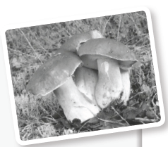

Grupo III
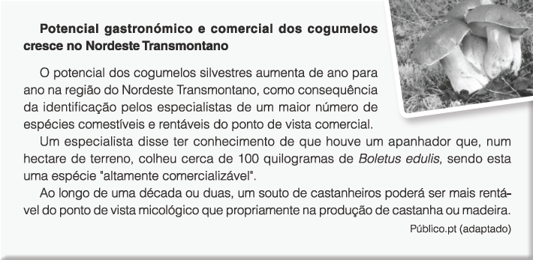

1. Identifique o tipo de recurso identificado no texto.
2. | Selecione a única opção que permite obter uma afirmação correta.  O texto refere-se à exploração de um recurso…
 | (A) agropecuário, tal como a seda. | ☐
 | (B) florestal, tal como a lã. | ☐
 | (C) agropecuário, tal como o tremoço. | ☐
 | (D) florestal, tal como a cortiça. | ☐

Selecione a única opção que permite obter uma afirmação correta.
A aplicação do recurso apresentado no texto poderá ser a indústria…
  - alimentar, como a castanha. ☐
  - têxtil, como a lã. ☐
  - cosmética, como os catos. ☐
  - farmacêutica, tal como as algas. ☐

Selecione a única opção que permite obter uma afirmação correta.
O recurso apresentado no texto poderá ser enquadrado nos serviços de…
  - suporte dos ecossistemas. ☐
  - regulação dos ecossistemas. ☐
  - produção dos ecossistemas. ☐
  - informação dos ecossistemas. ☐

Selecione a única opção que permite obter uma afirmação correta.
A sobre-exploração do tipo de recursos mencionado no texto potencia…
  - a degradação do número de espécies marinhas. ☐
  - o aumento da erosão dos solos. ☐
  - a poluição das água e dos solos. ☐
  - o aumento de variabilidade biológica. ☐

Indique três medidas que promovam a sustentabilidade do tipo de recursos indicados no texto.
FIM
©AREAL EDITORES

